日進月歩

令和２年度 NO.１７ 令和２年９月７日
四万十市立中筋中学校 文責 山脇克仁

早くも２学期スタート
心配された台風１０号は過ぎ去りましたが、被害等はありませんでしたか？
さて、コロナ感染症による臨時休校で不足した授業時間を補うために、８月２５日（火）に早くも２学期が始まりました。（夏休みスタートも８月１日だったので、夏休みは２４日間しかありませんでした）
まだまだ猛暑が続いていますので、２５日（火）～２８日（金）は早朝７：３０～９：００まで部活動を行い、２校時目から授業を行いました。また、小学校のように教室にエアコンがついていないので、エアコンのある教室や、市教委が配置してくれたスポットクーラーを集中的に使い、コロナ感染症対策に加え、熱中症対策も行いながらのスタートとなりました。
始業式では、暑い中、主に次のような短い話をしてスタートしました。（挨拶抜粋）
２４日間という短い夏休みが終わりました。
まずは、生徒も先生も、全員が元気な姿で始業式を迎えられたことを嬉しく思います。
それでは、２学期の始業式にあたりましてのお話をさせていただきます。
今日も朝から、異常な暑さですので、短く、みんなにしっかりと頭に入れて取り組んでもらいたいと思いますので、一つだけお話しというかお願いをしたいと思います。
１学期終業式の時に、１学期授業を行った日は、通常なら休みになっている日にも授業を行いましたが６８日しかなかったと話をさせていただきました。
では２学期はどうかというと、数えてみると何と８６日の授業日数となっています。２学期は、授業日数も多く、行事も多い学期となります。しかし、すでに音楽祭、中央区陸上大会の中止が決定しているように、新型コロナウイルス感染症対策のため、行事の制約等も必要になってきます。運動会も午前中だけの開催となります。
しかし、こんな時だからこそ、皆さん自身がどんな工夫をすればいいのかよく考え、ピンチをチャンスに変えていくような逆転の発想で日々過ごしてもらいたいと思います。
いつも、チャレンジ、チェンジ、コントロールの３Ｃを心掛け、何事にもあせらず、ゆっくり「一歩一歩前進」してください。という話をしていますが、ピンチをチャンスにという逆転の発想で、この新型コロナウイルス対策、そして現在は熱中症対策を迫られている学校生活ですが、１６人の生徒、１０人の教職員、計２６人が一致団結して取り組んでいく２学期にしていくことをお願いして、短いですが２学期始業式のお話とさせていただきます。

夏の思い出～愛校作業ありがとうございました～
８月２３日（日）、午前７時３０分より予定通り愛校作業を行いました。
今まで私が勤務していた学校では、児童生徒と保護者で行っていましたが、中筋中学校では地域の方もたくさん参加してくれていてびっくりしました。ありがたいことです。感謝いたします。
猛暑の中での作業となりましたが、草引き、草刈りを中心に作業を行い、グランド及びその周辺が驚くほどきれいになりました。９月１３日（日）に開催予定の運動会も気持ちよくできます。
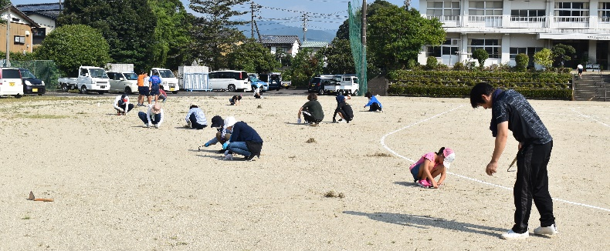
児童生徒もよく頑張りました。保護者、
地域の皆さんありがとうございました。
また、元教員で、３年前本校で支援員
をしていただいていた黒潮町の川村さん
が、８月末から時々来校してくれ、学校
の周りの木々の剪定作業をしてくれてい
ます。こちらも大きな感謝です。
夏の思い出～全校サマーパーティー～
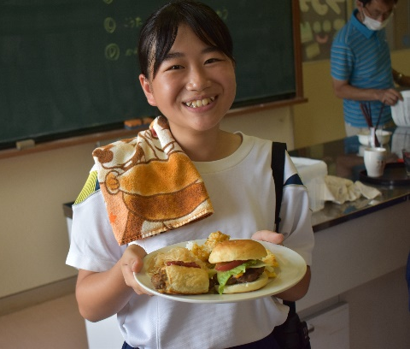
２学期スタートを前にした夏休み中の８月２０日（木）、楽しく
新学期を迎えられるようにと「全校サマーパーティー」を行い、珍
プレー続出のバレーボール大会、ソフトボール大会をした後、四万
十市のＡＬＴ３人に来校してもらい、本校のグダーニ藍先生も含め
世界各国の料理（アメリカ、メキシコ、オーストラリア、イギリス、
フィリピン）を作ってもらい、おいしくいただきました。食後はＡ
ＬＴや本校の先生も交えて謎解き大会を行い、楽しい半日を過ごし
２学期に頑張るパワーをつけました。ＡＬＴのマデリン先生、ジェ
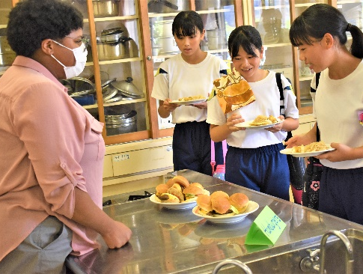
イダ先生、レン先生ありがとうございました。
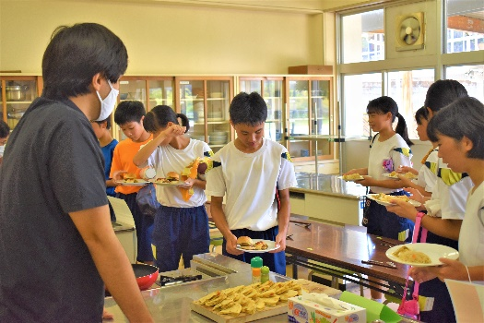
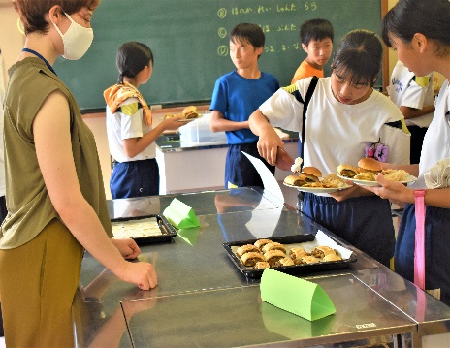

運動会に向けてスタート
８月３１日（月）に、運動会に向けて、小中合同のエンカウンター、結団式を行いました。
エンカウンターはSCの大岡先生の指導で、紙コップを使い、小中学生一緒になってどれだけ高く積めるかという作業を行いました。みんなで協力して一つのことに取り組む「協力、団結」の大切さを学べたのではないかと思います。
結団式では今年度の運動会テーマ「Don‛t forget we can make the event a success」～私たちの力は無限大 雑草魂で成しとげろ～が発表されました。
このテーマにした思いは、
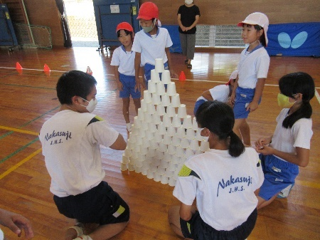
①最後まで自分の力を信じる
～負けそうなときでもやればできるからあきらめないで頑張ろう～
②こんな時だからこそ、自分たちの力を最大限に出し切る
～コロナで活気がなかったり、いろいろなことが制限されている
今だからこそ自分たちの力の全てを出し、乗り切る～
③信頼・協力・尽力
～どんな時でも仲間を信じ、協力し、力を尽くすから
だそうです。
運動会は、９月１３日（日）に開催予定ですが、コロナ感染症対策のため、いつもより少し開始時間
を早め８時半開始、一般等の競技や綱引き等を減らし、午前中のみの開催としました。やはり制限はあ
りますが、子どもたちは毎日頑張っています。ご理解、ご支援よろしくお願いします。

各種受賞おめでとう！
「森や自然についての作文コンクール」 緑ふれあい賞 ２年 砂川俊太くん
※この賞は大賞に次ぐ２番目の賞です。
「高知県中学校陸上Ｔシャツデザイン賞」 3年 大野菜央さん

「実用英語技能検定」 ４級合格 ２年 兵等夏帆さん
〃 〃 ２年 砂川俊太くん
〃 〃 １年 岡本穂乃花さん

